Педагогічна ідея

«Використання ІКТ в діяльності вчителя математики»
Людина в ХХІ столітті, яка не буде вміти користуватися ЕОМ, буде подібною до людини ХХ століття, що не вміє ні читати, ні писати.
Академік В.М.Глушков
Ми живемо у динамічному світі, що дуже швидко і постійно змінюється. Ці зміни стосуються всього, усіх сфер нашого буття: техніки, що нас оточує, цінностей, які сповідують і на які орієнтуються люди, освіти, науки, спорту, музики, політики, яку проводять світові держави. Все наше життя стало безперервним процесом змін і адаптації.
Ocвiтa 21 століття спрямована на формування людини нового типу, готової жити в інформаційному суспільстві, розв’язувати нестандартні ситуації, реагувати на стрімкий технічний процес. У зв’язку з цим набуває актуальності проблема впровадження інноваційних та інформаційних засобів i методів навчання. Новий час, нові завдання освіти пред’являють нові вимоги до закладу освіти, до вчителя, його праці, потребують зростання педагогічної майстерності вчителя, рівня його культури, мислення, світогляду.
І в цей час людство зіткнулося із серйозною загрозою. Пандемія коронавірусної хвороби (COVID-19) змусила світ 21 століття змінитися і максимально адаптуватись до нових умов. Перехід на дистанційне навчання, працю, а часом і лікування виявився викликом для багатьох родин, адже на початку карантину мало хто міг спрогнозувати, що він буде настільки тривалим.
Дистанційна освіта передбачає реалізацію нової форми навчання, відкритої та доступної для всіх, незалежно від того місця, де проживає дитина. Робота на освітніх платформах, використання комп’ютерних технологій на уроках допомогли вчителям організувати дистанційне навчання під час карантину. І велику роль ще зіграють у змішаному навчанні, яке, однозначно, нас чекає при сьогоднішній напрузі навколо пандемії.
Бурхливий розвиток комп’ютерної техніки й інформаційних технологій вимагає від кожної людини, а особливо від нас, вчителів, вміння орієнтуватися в інформаційному просторі, змінювати його, застосовувати для власних потреб, навчатися, спілкуватися з колегами, ділитися досвідом. Я маю особисті сторінки на освітніх платформах: «Prometheus», «EdEra», «Всеосвіта», «На Урок», «Методичний портал», де активно і з задоволенням працюю. Маю персональний сайт вчителя математики https://gorodnich.jimdofree.com, який я створила в 2015 році. Завдяки сайту мої учні можуть готуватися до ДПА, ЗНО, працювати з тестами, колеги-педагоги завжди знайдуть тут матеріали для проведення навчальних занять та методичної роботи (презентації, друковані роботи, корисні посилання тощо), слідкувати за новинами в освітньому процесі. Щоденно сайт відвідують близько 100 користувачів – це підтверджує його значущість.
Комп’ютерні технології дозволяють мені урізноманітнити матеріал на всіх етапах уроку, підвищити мотивацію учнів, їх зацікавленість, сприяти більш міцному засвоєнню знань. Застосування комп’ютера на уроках математики дає можливість скоротити час на вивчення матеріалу за рахунок наочності і швидкості виконання роботи, перевірити знання учнів в інтерактивному режимі, що підвищує ефективність навчання, допомагає реалізувати весь потенціал особистості.
Математика – дивовижна вчителька в мистецтві спрямовувати думки, наводити порядок там, де вони не впорядковані, викорчовувати безглуздя і наводити ясність. «Математику ще й тому вивчати слід, що вона розум до ладу доводить», - слова відомого вченого М.В.Ломоносова.
Математика – це один з тих предметів, на якому використання ІКТ може активізувати всі види навчальної діяльності: вивчення нового матеріалу, підготовку і перевірку домашнього завдання, самостійну роботу, перевірочні і контрольні роботи, позакласну і творчу роботу.
Ще і сьогодні провідне місце у викладанні предмета займають традиційні засоби – дошка, крейда, підручник та зошит. Та завдяки використанню ІКТ урок можна доповнити відео, звуком, анімацією, презентацією. Усе це здійснює значний вплив на емоційну сферу школяра, сприяючи підвищенню пізнавальної активності, інтересу до предмета та навчання взагалі, активізації навчальної діяльності учнів.
«Предмет математики настільки серйозний, – писав французький філософ, математик Блез Паскаль, – що не варто втрачати нагоди зробити його трохи цікавішим». Нинішні діти - перше покоління, яке росте в оточенні комп'ютерних пристроїв. «Оцифровані» діти більше не хочуть бути просто аудиторією, вони бачать себе учасниками дії, вони хочуть інтерактивної інформації, інтерактивних комунікацій. Отже, сучасний вчитель повинен бездоганно володіти комп’ютерними технологіями, щоб хоча б на крок бути попереду наших дітей.
На протязі декількох років я працюю з освітньою платформою LearningApps.org, яку пропагую всім своїм колегам, неодноразово виступала на районних семінарах з метою поширення навчання в цьому офісі.
https://learningapps.org - онлайновий сервіс, який дозволяє створювати інтерактивні вправи. На сайті доступна велика база завдань, розроблених учителями з різних країн для шкільної програми з усіх предметів. Кожен із ресурсів можна використати на своєму занятті, змінити під власні потреби, розробити схожий чи зовсім інший навчальний модуль, його можна зберігати у власному «кабінеті», створивши свій аккаунт у даному онлайновому середовищі. Мої учні із задоволенням складають пазли, знаходять пари, впорядковують, класифікують, розгадують кросворди, знаходять пари і відповідності, заповнюють пропуски, таблиці і ще виконують багато інших інтерактивних вправ. Дуже вдало можна використовувати підбір таких вправ при проведенні уроків узагальнення та систематизації знань. Навчальні ігри у вигляді вікторин, «скачок» вчать дітей самостійно мислити, зосереджуватись; розвивають логічне мислення, навчають стратегії прийняття рішень. Гра – це тренінг пам'яті. В гру включаються як активні, так і пасивні учні. Гра робить процес навчання цікавішим.
У своїй практиці я часто використовую комп’ютерне тестування. Користуюся конструктором тестів для закріплення, перевірки знань учнів, проведення самостійних і контрольних робіт на платформі «Всеосвіта», працюю на Маріупольській платформі «Мій клас». Під час карантину учні працювали на моєму персональному сайті: на сторінці «Дистанційне навчання» учні отримували посилання і код, виконували різноманітні завдання.

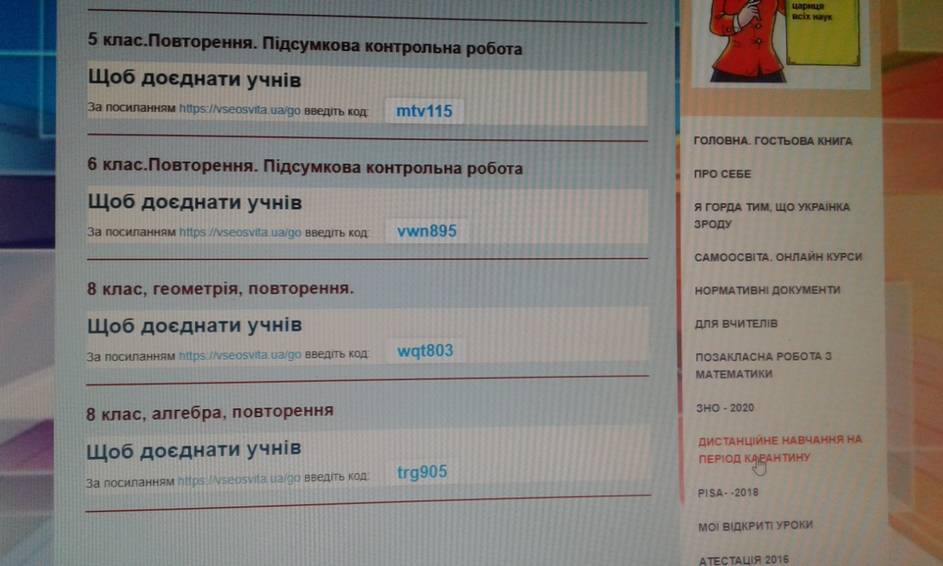

А я, заходячи в кабінет тестування, бачила результати їх роботи, оцінки, час, витрачений на роботу, допущені помилки.

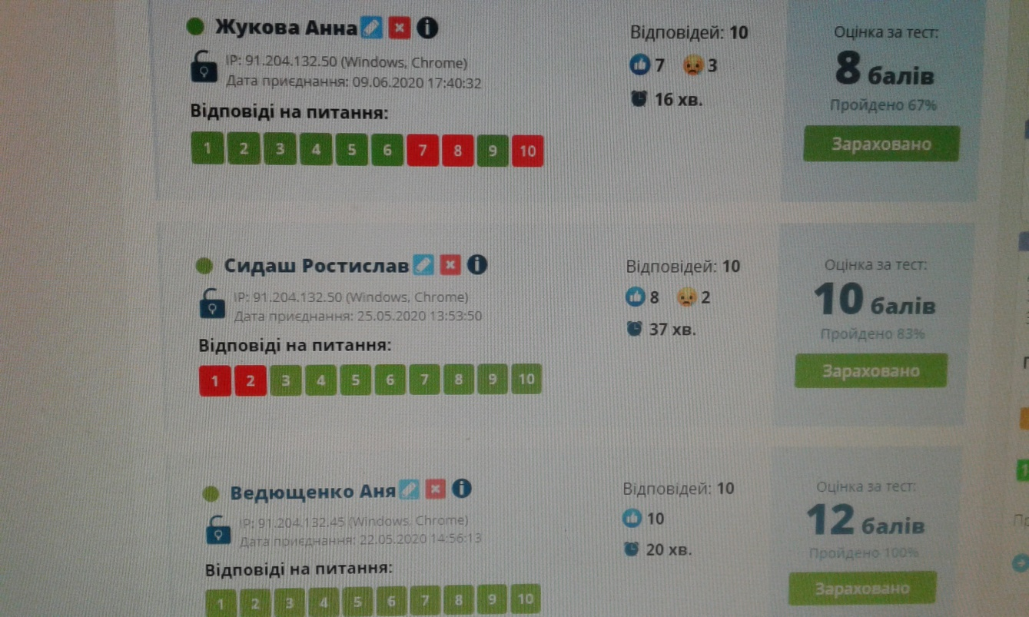

Значну допомогу при підготовці та проведенні уроків мені надає пакет Microsoft Office, який включає в себе крім відомого всім текстового процесора Word ще й систему баз даних Access і електронні презентації PowerPoint. Текстовий редактор Word дозволяє підготувати роздатковий та дидактичний матеріал.
Електронні презентації дають можливість при мінімальній підготовці і незначних витратах часу підготувати наочність до уроку. Уроки, які я складаю за допомогою PowerPoint, видовищні і ефективні. Комп’ютерні презентації вписуються в будь-який урок, ефективно допомагають мені за короткий час самостійно виготовити мультимедійний посібник до уроку, що унаочнює навчальний матеріал, дає можливість провести математичний диктант і його перевірку, продемонструвати способи розв’язання завдань, проілюструвати історичний матеріал, створити ментальну карту з певної теми. Причому достатньо одного лише комп’ютера та проектора для використання презентацій на уроці математики.
Сьогодні в закладі освіти велика увага приділяється проєктній діяльності учнів. При оцінці проєкту важливу роль відіграє рівень його захисту, в тому числі, вміння використовувати наочний матеріал. Найбільш повно і цікаво проілюструвати зміст проєкту дозволяють саме комп’ютерні презентації. Багато дітей із задоволенням працюють із презентаціями, прикрашаючи їх різного роду анімаціями.
Використання комп’ютера на уроці - не дань моді, не засіб перекласти на плечі комп’ютера багатогранну творчу працю вчителя, а лише один із засобів, що дозволяє інтенсифікувати навчальний процес, активізувати пізнавальну діяльність, підвищити мотивацію учня до навчання, створити умови для підвищення ефективності уроку - йти в ногу з науково-технічним

